# Abholberechtigte:

****Ihr Kind darf nur von Personen abgeholt werden, die schriftlich im Betreuungsvertrag vereinbart wurden. Diese können jederzeit durch Sie als Eltern/ Sorge­berechtigte geändert werden.

**Elterngespräche:**

In gewissen Abständen werden Sie von den Erzieher­Innen zu einem Elterngespräch eingeladen. Dort werden wir mit Ihnen u.a. den Verlauf der Einge­wöhnung, die allgemeine Entwicklung Ihres Kindes oder aktuelle Situationen besprechen.

# Krankheiten:

Bitte benachrichtigen Sie den Kindergarten, wenn Ihr Kind eine ansteckende Krankheit hat. Achten Sie darauf, dass Ihr Kind mindestens 48 Stunden fieber­frei ist, bevor es wieder die Einrichtung besucht.

# Schließzeiten:

Die Sommerferien erstrecken sich über 3 Wochen. Die Ferienzeit wird frühzeitig mit der Kirchengemeinde St. Gertrud und der Stadt Lohne abgesprochen und be­kannt gegeben. Jedes Jahr wird eine Notbetreuung in einer unserer acht Einrichtungen eingerichtet, zu der Sie Ihr Kind verbindlich anmelden können. Lediglich zwischen Weihnachten und Neujahr schließen wir komplett.

# Kikom- App:

In unserer Kita arbeiten wir mit der Kikom-App. Die App gibt Ihnen die Möglichkeit die Kinder abzumelden. Ebenso werden Elternbriefe, Informationen und Termine über die App bekannt gegeben. Einen Zugangscode für die App erhalten Sie in den ersten Kiga- Wochen.



**Unsere pädagogischen Ziele:**

* Anerkennung, Zuwendung und Geborgenheit sind Voraussetzungen für eine positive

Pers­ön­lich­­keitsentwicklung.

* Wir unterstützen die Fähigkeit des Kindes, eigene Bedürfnisse, Wünsche und Gefühle wahrzunehmen und diese angemessen aus­zu­drücken.
* Das Kind kann sich bei uns in Alltag­ssitua­tionen erproben, Vertrauen zu den eigenen Fä­hig­keiten gewinnen und sich Heraus­forderungen stellen.
* Die Kinder beziehen wir regelmäßig in die Planung unseres Kindergartenalltags ein, um ihnen den Raum zur Selbstbestimmung zu gewährleisten (Partizipation).



**Kindertagesstätte St. Anna**

**Leitung: Frau Berding**

**Von- Stauffenbergstr. 18**

**49393 Lohne**

**04442/7038388**

**Kita-stanna@sankt-gertrud.com**

Träger:

Katholischer Kirchengemeindeverband

Pastoraler Raum Damme

Kolpingstraße 14

49377 Vechta

04441/872175



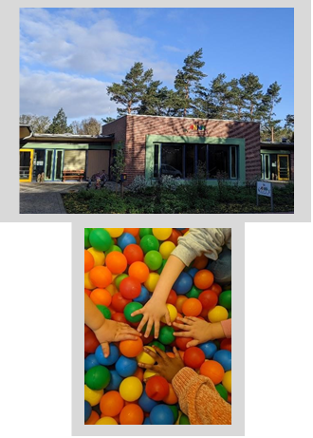

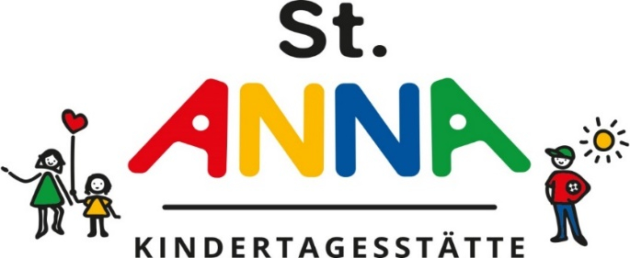



**Über uns:**

Im August 2022 sind wir in den Neubau an der Von- Stauffenberg- Straße gezogen. Hier im Haus sind drei Regelgruppen und eine Integrations­gruppe im Kindergarten, sowie zwei Krippengruppen eröffnet worden.

Wir arbeiten mit 16 pädagogischen Fachkräften, die die unterschiedlichsten Kompetenzen in der Arbeit mit den Kindern mitbringen, zusammen. Wir legen einen großen Stellenwert auf eine fachliche und zeitgemäße Pädagogik, um die Kinder adäquat zu fördern und fordern.



**Was mein Kind mitbringen muss:**

* Frühstück
* Hausschuhe oder Stoppersocken
* Gummistiefel und Matschhose
* Turnsachen (Kurze Hose + T-Shirt)
* Trinkflasche
* Wechselwäsche
* Ggf. Windeln und Feuchttücher

Bitte kennzeichnen Sie alle oben aufge­führten Punkte mit dem Namen Ihres Kindes.

# Eingewöhnung:

* Traut mir zu, alleine im Kindergarten zu blei­ben. Nur dann traue auch „ich“ mich.
* Ich möchte zu Beginn erst mal alles beo­b­ach­ten und kennenlernen. Zu lange bleiben ist für mich am Anfang sehr erschöpfend.
* Verabschiedet euch von mir und schleicht euch nicht einfach fort. Anstatt spielen zu kön­nen, muss ich euch suchen.
* Erzählt den ErzieherInnen, wenn ich mich mü­de, krank oder traurig fühle. Denn ich selbst kann es noch nicht so gut sagen und die Er­zieh­erInnen verstehen mich dann auch bes­ser!
* Ich freue mich über einen guten „Freund“, der mich anfangs in den Kindergarten be­glei­tet. Dieser darf gerne aus Stoff sein, damit ich auch gut mit ihm kuscheln kann. (Kuscheltier)



**Unsere Pädagogische Arbeit:**

Ein Großteil der Zeit unseres Kindergartentages nimmt das Freispiel ein. Das Kind erlebt einen selbst zu bestimmenden Freiraum, indem es sein Spiel, Spielpartner, die Intensität und die Dauer des Spieles selbst bestimmt. Im Freispiel lernt ein Kind sich und seine soziale Umwelt kennen, indem primär das Beobachten, Entdecken, Ausprobieren, Nachahmen, Erproben und Experimentieren im Fokus steht. Somit wird spielerisch gelernt, ohne dass sich ein Kind dessen bewusst wird. Während des Freispiels werden Angebote durchgeführt. Wir arbeiten nach dem Situationsansatz. Das bedeutet, dass die Kinder und ihre Ideen mit in die Planung von Angeboten und Projekten einbezogen werden.

|  |
| --- |
| „Man ist nie zu klein, um großartig zu sein“  **Feste & Feiern:**  Für Feste und Feiern, wie Karneval, Ostern, Erntedankfest, Weihnachten, Welt­kindertag, … sammeln wir pro Halbjahr 20,00 € Um­lagegeld ein. Davon werden ebenso die Getränke, sowie lebenspraktische Angebote wie, Kochen, Backen usw. finanziert.    **Geburtstag feiern im Kindergarten:**  Der Geburtstag ist für jedes Kind ein ganz besonderer Tag und kann selbstverständlich im Kindergarten gefeiert werden. Dafür dürfen Sie Ihrem Kind auch eine kleine Überraschung, wie Blech­kuchen, Muffins, (keine sahnehaltigen Spei­sen) oder Süßigkeiten mitgeben, die Ihr Kind dann für die Gruppe ausgeben kann. Wir sehen davon ab, dass Geschenktüten gepackt und verschenkt werden und wollen uns auf eine „Überraschung“ zum Ausgeben festlegen. Sprechen Sie Einzel­heiten bitte mit den jeweiligen Gruppenerzieher­Innen ab.  **Hasenteller:**  Der Hasenteller ist eine gesunde Alternative für den „kleinen Hunger“ zwischendurch. Er besteht aus Obst oder Gemüse oder gesunden Snacks. Der Hasenteller liegt in der Verantwortung der Eltern. Nach Absprache mit den ErzieherInnen darf was zum Vespern für die Kinder mitgebracht werden. Wir be­reiten den Hasenteller mit den Kindern frisch zu. |